Witam wszystkich Uczniów
Zadanie na dzień 28 kwietnia
Pewnie nie jeden z Was spotyka się na co dzień ze słowem ekologia. Nie mamy niestety wpływu na to, z czego firmy produkują opakowania. Oczywiście możemy przyłączać się do różnych akcji, gdzie próbuje wywalczyć się aby plastikowe opakowania zastąpić szklanym lub papierowymi.
Każda prawie rzecz może dostać „drugie życie”.
Zróbcie przegląd szafek, czy aby nie leży tam pusty pojemnik po płynie do prania lub płukania. Mam z pewnością Was pochwali, że pomagacie w sprzątaniu
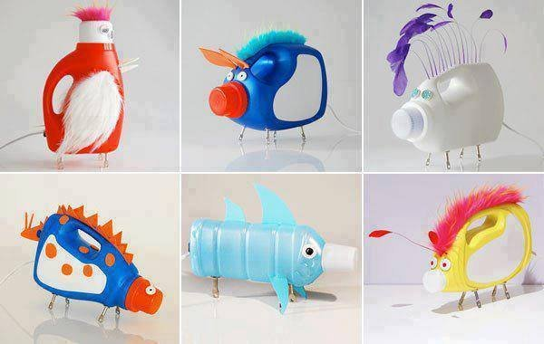
Spójrzcie jakie fantastyczne zabawki mogą powstać z takich opakowań! I nie trzeba wydawać miliona monet, aby je stworzyć. W biurku każdego ucznia znajdzie się bibuła czy kolorowy papier! Mazaki, kredki, słomki, co tam tylko macie

Dlatego ogłaszam konkurs!!!
Dla wszystkich fanów ekologii i nie tylko. Zrób jakąś zabawkę z butelki po płynie, może to być zwierzątko lub jakaś rzecz np. samochód, lalka, cokolwiek. Starsi uczniowie mogą stworzyć robota, kosmitę itp.
Ogranicza Cię tylko Twoja wyobraźnia!
Zdjęcie pracy prześlij do 8 maja 2020r. na adres n.zdalna.a.rog@gmail.com
Zdjęcia zwycięskich prac (wybrane zostaną trzy) zostaną opublikowane w zakładce „Świetlica w NAUCE ZDALNEJ. Oczywiście wszyscy uczestnicy otrzymają punkty dodatnie z zachowania.
Ale oczywiście nie zostawiam Was bez pomocy i inspiracji
Zajrzyjcie tutaj:
https://www.youtube.com/watch?v=wIlxG7q1gxA
https://www.youtube.com/watch?v=n3BjX54X7fs
https://www.youtube.com/watch?v=9bSLxaempDw
https://www.youtube.com/watch?v=lR4GHErcCdw

Zadanie na dzień 29 kwietnia

Ten dzień wykorzystaj na tematykę związaną ze świętami majowymi.

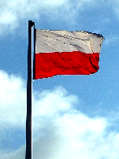
Skąd się wzięła nasza flaga narodowa?

Flaga narodowa. Dla wielu symbol wielkiej dumy. Jednak nie zawsze tak było... Bo najpierw flagi (sztandary, chorągwie) były tylko i wyłącznie po to, by oddziały zbrojnych mogły odróżnić się na polu bitwy. Wtedy wygląd flag nie miał większego znaczenia, ważne było tylko to, by różniły się od siebie. W czasach starożytnych swoje chorągwie mieli już Rzymianie. Legioniści tzw. labarum używali wtedy, gdy z wojskiem był cesarz.
Skąd takie kolory w naszej fladze? Dlaczego polska flaga jest biało-czerwona? - Barwy flagi zostały wzięte z herbu Królestwa Polskiego, którym był biały orzeł na czerwonej tarczy. Kolory te w czasach średniowiecza były bardzo popularne
Mimo że barwy naszej flagi wynikają z kolorystyki herbu, nie brak legend na temat ich pochodzenia. Jedna z najpopularniejszych opowiada o Lechu, Czechu i Rusie. Ten pierwszy, mityczny założyciel naszego narodu, miał zobaczyć pięknego białego orła, na tle czerwonego zachodzącego słońca. Z tego zachwytu Lecha orzeł wylądował w naszym godle, a heraldycy dodają, że biel symbolizuje niepokalanie i uczciwość, zaś czerwień to odwaga i waleczność.
Zachęcam do ponownego przeczytania tej legendy
Zadanie na dziś to nauka piosenki:

„Witaj majowa jutrzenko”
Witaj majowa jutrzenko,
Świeć naszej polskiej krainie,
Uczcimy ciebie piosenką,
Która w całej Polsce słynie.
Witaj maj, trzeci maj,
Dla Polaków błogi raj.
Nierząd braci naszych cisnął,
Gnuśność w ręku króla spała,
A wtem trzeci maj zabłysnął -
I cała Polska powstała.
Witaj maj, trzeci maj,
Dla Polaków błogi kraj.
W piersiach rozpacz uwięziona
W listopadzie wstrząsła serce,
Wstaje Polska z grobów łona,
Pierzchają dumni morderce.
Błysnął znów trzeci maj
I już wolny błogi kraj!

https://www.youtube.com/watch?v=SDO6h439wR8
Pod tym linkiem znajduje się jej wykonanie
Życzę wszystkim miłego wypoczynku podczas weekendu majowego.
Dbajcie o siebie.

#Zostańwdomu

